มาตรการรักษาความปลอดภัย
การเก็บรักษาและการควบคุมการใช้

สถานที่ผลิต (ปลูก) กัญชง
วัตถุประสงค์เพื่อใช้ประโยชน์ในเชิงพาณิชย์และอุตสาหกรรม

ชื่อผู้ดำเนินกิจการ / ผู้รับอนุญาต นายชัยวัฒน์ วารี
ที่อยู่สถานที่ปลูก สวนอุทัยชัยวัฒน์เฮมพ์ เลขที่ 136/1 หมู่ 5 ต.หนองฉาง อ.หนองฉาง จ.อุทัยธานี

1. ข้อกำหนดด้านสถานที่
1.1 รายละเอียดพื้นที่ปลูก
พื้นที่ปลูกกัญชง มีเส้นทางการเข้าถึงพื้นที่ชัดเจน และพิกัดสถานที่ถูกต้อง โดยมีที่ตั้งคือ สวนอุทัยชัยวัฒน์เฮมพ์ เลขที่ 136/1 หมู่ 5 ต.หนองฉาง อ.หนองฉาง จ.อุทัยธานี ลักษณะเป็นแปลงปลูกกลางแจ้ง ขนาดพื้นที่ปลูก 300 ตารางวา พิกัดสถานที่ทางภูมิศาสตร์ ละติจูด 15.384685 ลองติจูด 99.847078
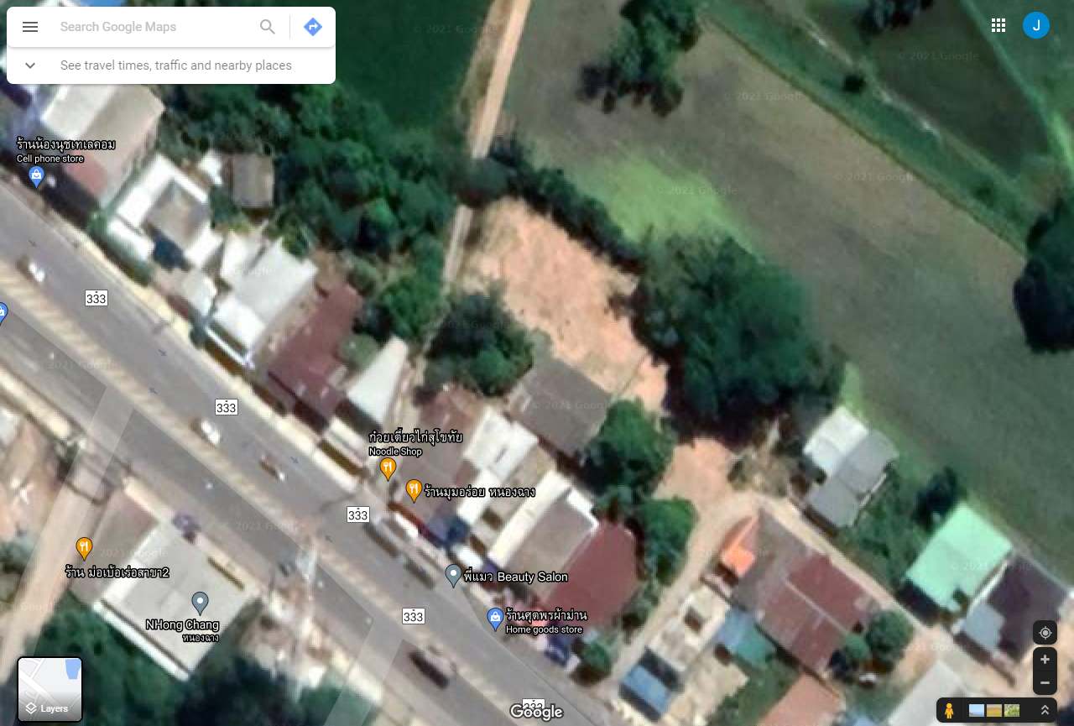
ภาพที่ 1 แสดงภาพพิกัดทางภูมิศาสตร์ที่ใช้เป็นพื้นที่ในการเพาะปลูกกัญชง

แปลงปลูกกลางแจ้ง
300 ตารางวา

ภาพที่ 2 แสดงแบบแปลนสถานที่ปลูกกัญชง

2. ข้อกำหนดด้านการรักษาความปลอดภัย
2.1 บริเวณสถานที่ปลูก
พื้นที่ปลูกกัญชงมีการแบ่งแนวเขตชัดเจนแยกจากการปลูกพืชชนิดอื่น บริเวณโดยรอบของพื้นที่ปลูกมีการกำหนดบริเวณเขตพื้นที่ มีความสูงที่บุคคลภายนอกเข้าถึงได้ยาก โดยมีรายละเอียด คือ เป็นรั้ว ลวดหนาม ขนาดความสูงประมาณ 2 เมตร
2.2 ประตูทางเข้าออก
สถานที่ปลูกจะมีประตูทางเข้าออกเพียงทางเดียว โดยที่ประตูโดยใช้ระบบล็อค โดยต้องเป็นผู้ที่มีรายชื่อเข้า-ออก พื้นที่ ผู้รับอนุญาตเท่านั้น จึงจะสามารถเข้าพื้นที่ได้
2.3 กำหนดบัญชีรายชื่อ
จะอนุญาตให้เฉพาะผู้ที่มีข้อมูลอยู่ในระบบ หรือ ชื่อบุคคล ที่ได้รับมอบหมายจากผู้รับอนุญาตเท่านั้น ที่จะสามารถเข้าไปภายในสถานที่ได้ และได้รวมไปถึงเจ้าหน้าที่ที่เข้าไปดำเนินการเกี่ยวกับกระบวนการเพาะปลูก เช่น การเพาะเมล็ด การเก็บเกี่ยว การให้น้ำหรือปุ๋ย เป็นต้น โดยมีรายชื่อดังต่อไปนี้
ลำดับที่ | ชื่อ -นามสกุล | เลขบัตรประชาชน | ตำแหน่ง
1 | นางนันตพร พัฒนศิริ | 3610400020458 | ผู้ควบคุมการปลูก
2 | นายอุรุพงษ์ พัฒนศิริ | 3610400209909 | ผู้ควบคุมการปลูก
3 | นางพนารัตน์ สุวาท | 3610400020431 | ผู้ควบคุมการปลูก
3. ข้อกำหนดด้านการควบคุมการใช้
- การเบิกจ่ายเมล็ดพันธุ์กัญชง
การเบิกจ่ายเมล็ดพันธุ์ ผู้ดำเนินการจะต้องเป็นผู้ได้รับอนุญาตข้างต้น แต่ทั้งนี้เมื่อต้องเบิกจ่ายจริง ให้ลงบันทึกในการจำหน่ายเมล็ดพันธุ์ออก จำนวนคงเหลือ เพื่อลงข้อมูลในรายงานประจำเดือนต่อไป
- การควบคุมเก็บเกี่ยว
การควบคุมเก็บเกี่ยว จะประกอบไปด้วยผู้ดำเนินการที่ได้รับอนุญาตข้างต้น อย่างน้อยสองคน โดยที่ก่อนเก็บเกี่ยวจะทำการแจ้งต่อพนักงานเจ้าหน้าที่ ก่อน 15 วัน พร้อมทั้งบันทึกวัน เวลาที่เก็บเกี่ยว ปริมาณที่เก็บเกี่ยวได้ ส่วนที่เหลือเพื่อรอการทำลาย เพื่อลงข้อมูลในรายงานประจำเดือนต่อไป
- การเก็บรักษา
การเก็บกัญชงแยกเก็บเป็นสัดส่วนและไม่ปะปนกับวัตถุอื่นๆ โดยใช้อุปกรณ์ เป็น ตู้เก็บหรือกล่องเก็บที่มีกุญแจล็อกเพื่อป้องกันการเข้าถึง
- การขนส่ง (ช่อดอก)
มีกล่องแยกเก็บช่อดอกกัญชงเป็นสัดส่วนและไม่ปะปนกับวัตถุอื่นๆ มีการระบุชื่อผู้รับผิดชอบในการขนส่งและกำหนดเส้นทางการขนส่งตามที่กำหนด
ลงชื่อ .................................................................
(นางอำ ไพ ประสงค์สด)
ภาพถ่ายสถานที่ปลูกกัญชง
โฉนดที่ดิน เลขที่ 2018 เล่ม 21 หน้า 18 ตำบลหมกแถว อำเภอหนองขาหย่าง จังหวัดอุทัยธานี
ขนาดพื้นที่ปลูก ไร่ งาน ตารางวา
พิกัดสถานที่ทางภูมิศาสตร์ ละติจูด 15.3470106853412 ลองติจูด 99.9745903803

- ใส่ภาพถ่ายแปลงปลูก -

แผนการผลิต(ปลูก) และ แผนการใช้ประโยชน์ยาเสพติดให้โทษในประเภท ๕ เฉพาะกัญชง
ประจำปี พ.ศ.............2564............(ปีปฏิทิน)
ชื่อผู้ขออนุญาต.....................................นางนันตพร พัฒนศิริ................................................................................
ชื่อผู้ดำเนินกิจการ.................................นางนันตพร พัฒนศิริ...............................................................................

ลำดับพื้นที่ | กำหนดการปลูก  (ระบุเดือนและปี) | กำหนดการเก็บเกี่ยว  (ระบุเดือนและปี) | ส่วนของกัญชงที่ใช้ประโยชน์ | การนำกัญชงไปใช้ประโยชน์
1 | พฤศจิกายน 2564 | พฤษภาคม  2565 | ช่อดอก  ลำต้น  ใบ  ราก | วัตถุประสงค์เพื่อประโยชน์ในเชิงพาณิชย์หรืออุตสาหกรรม  - จำหน่ายช่อดอก, ลำต้น, ใบ และราก ให้กับ นายชัยวัฒน์ วารี

ลงชื่อ....................................................................ผู้ขออนุญาต/ผู้ได้รับมอบหมายให้ดำเนินกิจการ
(....................................................................)
วันที่............เดือน................................. พ.ศ. .................

แผนที่แสดงที่ตั้งสถานที่ปลูกและเส้นทางการเข้าถึงสถานที่ปลูก
ที่ระบุลำดับพื้นที่ปลูกเรียงตามลำดับในคำขออนุญาต ค่าพิกัดแปลงปลูก ขนาดแปลงปลูก และสถานที่ใกล้เคียง
ประจำปี พ.ศ. 2564
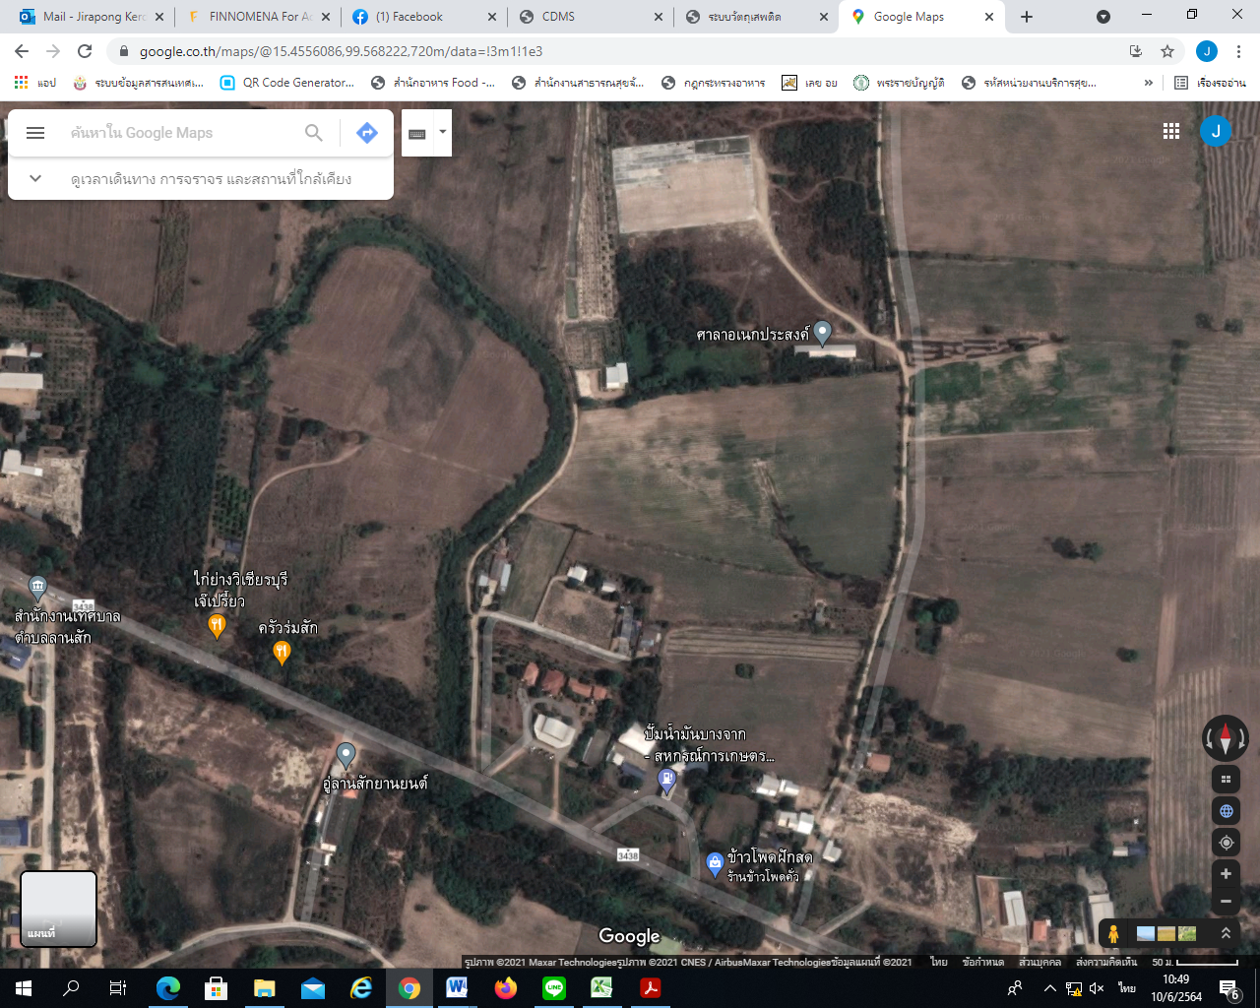

น.ส. 3 ก. เลขที่ 1220 เล่ม 13ก หน้า 20 ตำบลลานสัก อำเภอลานสัก จังหวัดอุทัยธานี
พิกัดสถานที่ทางภูมิศาสตร์ ละติจูด 15.457155 ลองติจูด 99.568695

ลงชื่อ....................................................................ผู้ดำเนินกิจการ
(....................................................................)
วันที่............เดือน................................. พ.ศ. .................

